关于开展申报 2026 年度“江苏省新材料产业协会科学技术奖”的通知
江苏省新材料协会 新材料导读 2026年5月27日
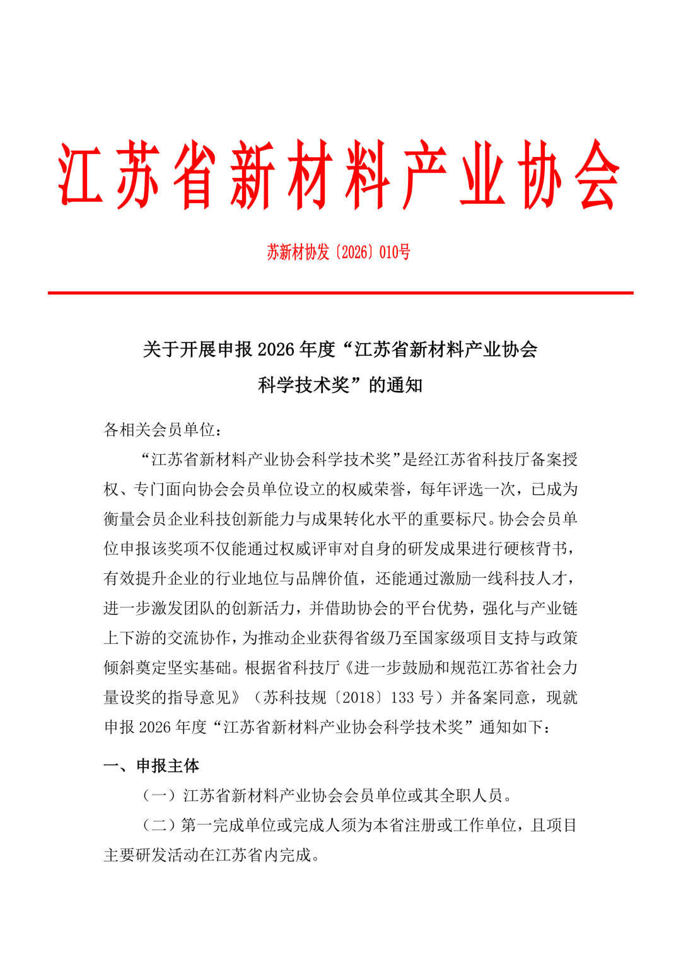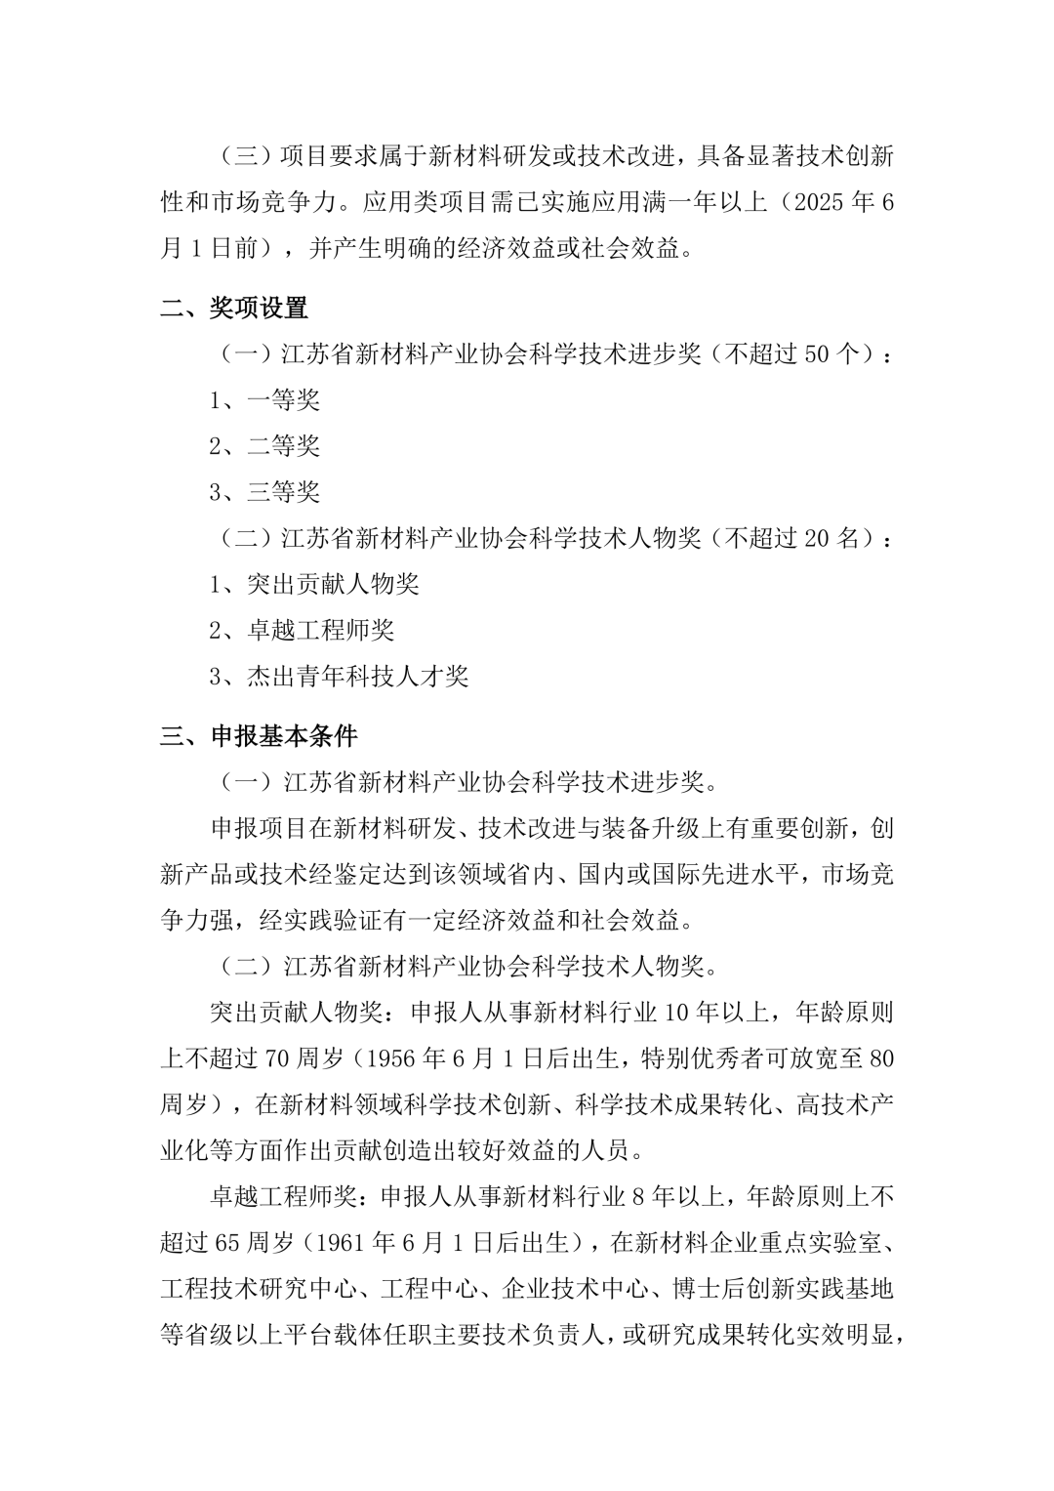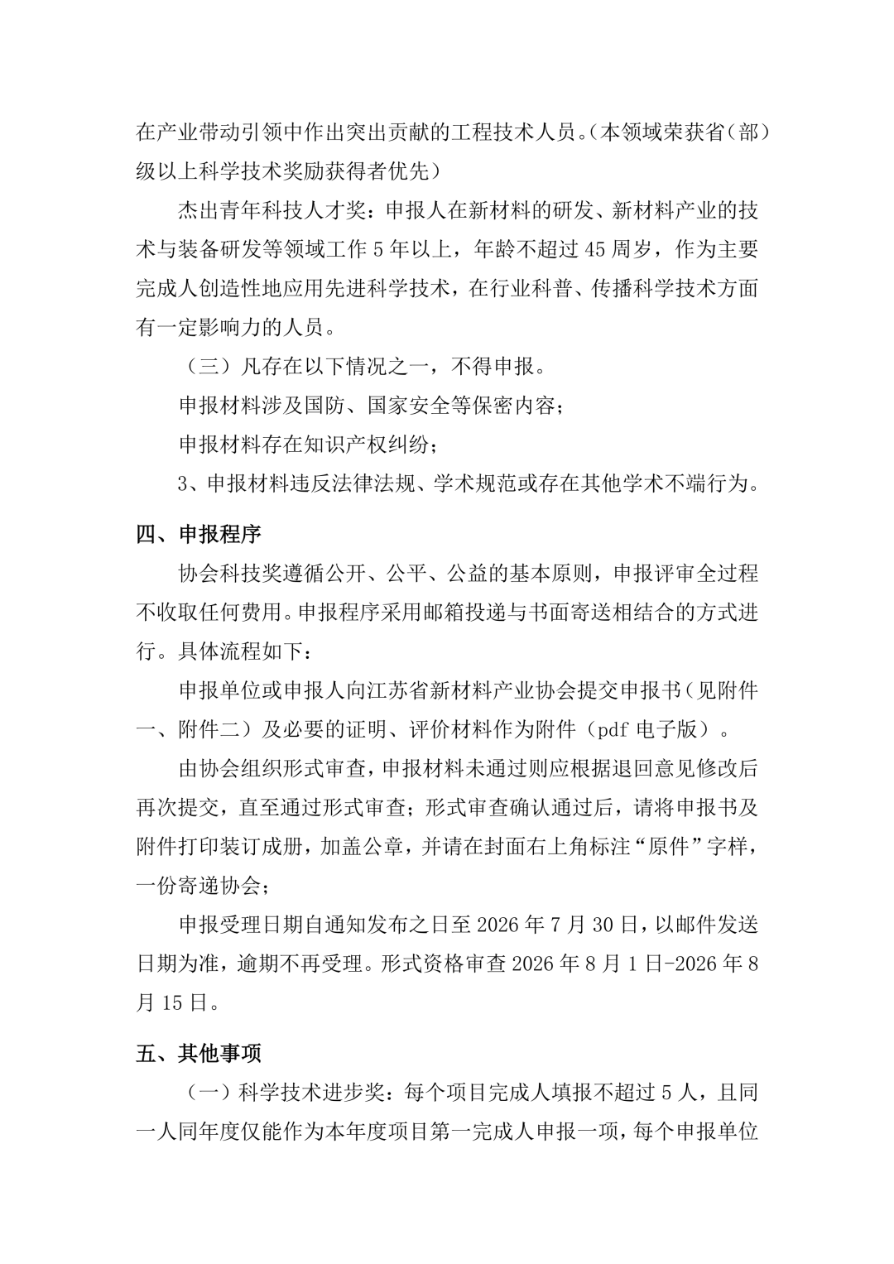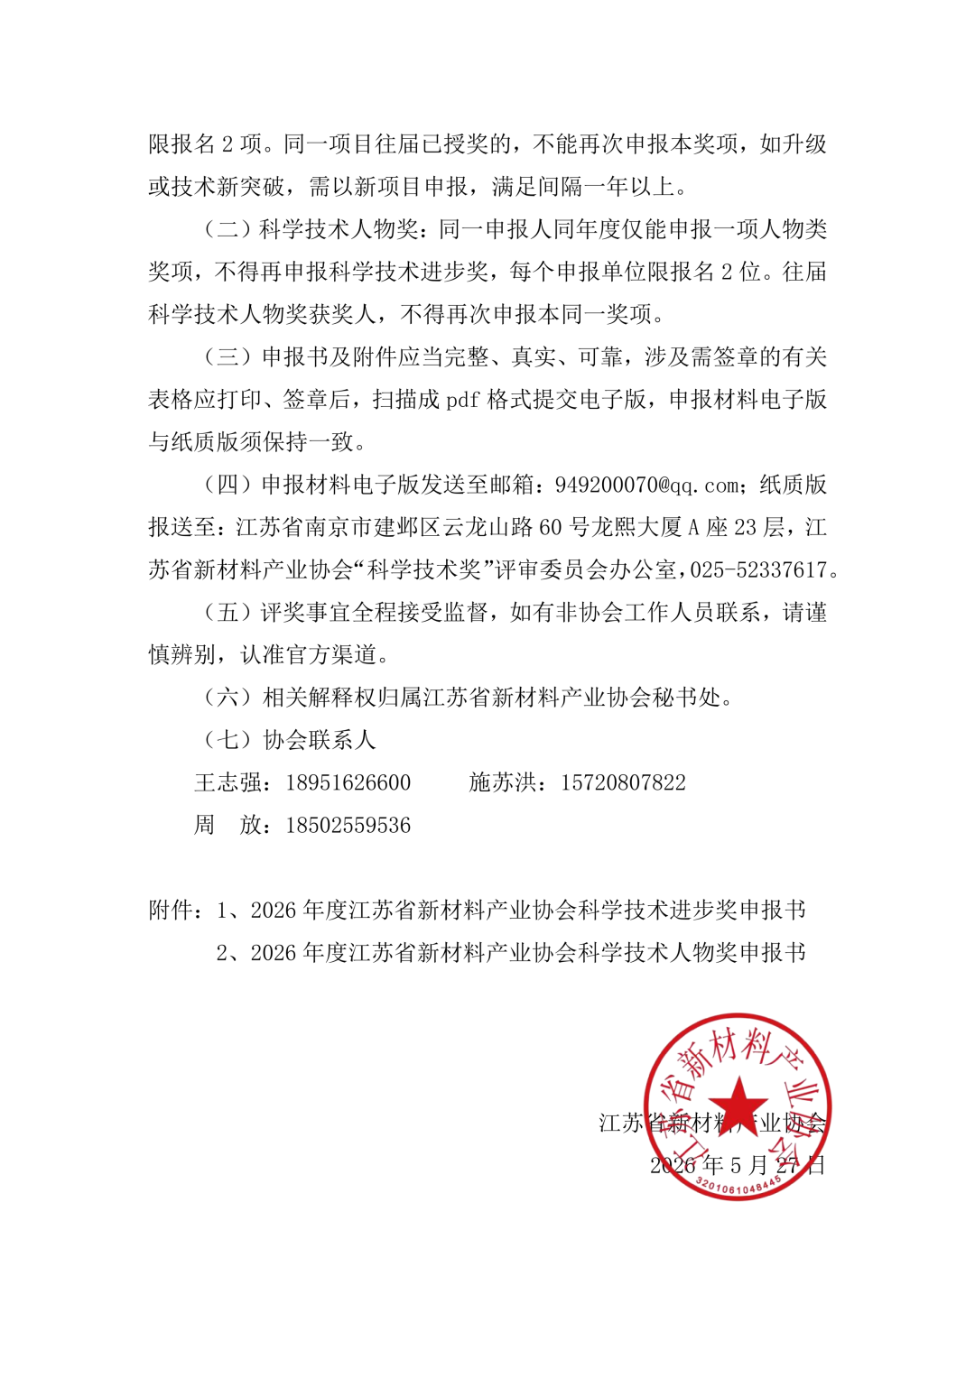
温馨提示
扫描二维码下载附件


供稿：王志强、施苏洪
编辑：刘圣锴
审核：蒋浩明

阅读 384
​
留言
写留言

